Темы для конкурса StudentDigitalFest - 2021

- Автоматизация расчетов выбросов загрязняющих веществ, парниковых газов и энергоэффективности.

Данная система будет использоваться для расчетов выбросов загрязняющих веществ (ЗВ), парниковых газов (ПГ) и энергоэффективности значимого оборудования и предприятия в целом.

В систему будут заноситься данные по потреблению топливного газа, дизеля, бензина, электроэнергии, сжиганию сырого газа (7 видов), часы работы оборудования, состав газа и жидких углеводородов, производство продукции (электроэнергия, газ, нефть, пар и др). Далее будут проводиться расчеты согласно методике расчета ПГ и ЗВ, методике энергоанализа и строиться графики.

Необходимо включить возможность выгрузки данных в excel и добавления новых данных, которые могут пригодиться в будущем.

Цель (для чего?)

Повысить эффективность, устранить нецелесообразный бумажный документооборот и увеличить скорость подготовки отчетов;

Предоставляемая информация (какие документы/сведения компаний)
Будет уточнено

Информация будет представлена в целом по предприятию, а также по значимому оборудованию – газотурбинная электростанция (ГТЭС), газовые турбины компрессоров обратной закачки газа и котел высокого давления.

По газовым турбинам компрессоров обратной зкаачки газа необходимы следующие данные:

- Объем потребления газа, тыс. м3;
- Объем закаченного газа, тыс. м3;
- Время работы, часы;
- Состав газа, %масс;
- Результаты замеров отходящих газов, г/с.

По ГТЭС необходимы следующие данные:

- Объем потребления газа, тыс. м3;
- Выработанная электроэнергия, МВт*ч;
- Время работы, часы;
- Состав газа, %масс;
- Результаты замеров отходящих газов, г/с;
- Фактическая мощность, МВт.

По котлам высокого давления необходимы следующие данные:

- Объем потребления газа, тыс. м3;
- Объем пара, т;
- Время работы, часы;
- Состав газа, %масс;
- Результаты замеров отходящих газов, г/с;
- Энтальпия перегретого пара, кДж/кг;
- Энтальпия питательной воды, кДж/кг;
- Низшая теплота сгорания ТГ, кДж/м3;
- Низшая теплота сгорания ТГ при НУ, кДж/м3.

Вывод (что ожидается?)

Ожидается получить автоматизированную систему расчетов выбросов загрязняющих веществ, парниковых газов и энергоэффективности, которая позволит ускорить процесс составления отчетности и упростит документооборот компании.

- Внедрение дистанционной системы датчиков давления на поверхности для улучшения и оптимизации процесса наблюдения за целостностью скважин.

Краткое описание проблемы, которую нужно решить/предотвратить путём внедрения цифровизации.
- За скважинами на протяжении всего цикла работы необходимо осуществлять мониторинг.
- Сложность доступа к удалённым участкам.
- Мониторинг скважины требует поездок персонала на скважинную площадку, что сопряжено с транспортными рисками.
- Риск пробелов в данных может привести к нарушению процесса наблюдения за целостностью скважин.
Цель (для чего?)
Мониторинг скважин является основным этапом в процессе обеспечения целостности скважин. Оборудование с сопутствующим приложением, которое может быть установлено на скважине, позволяет непрерывно получать данные по давлению, тенденциям давления и температуры из скважины на поверхности (трубная головка и затруб). Аналоговые сигналы преобразуются в цифровые системой сбора данных; затем цифровые данные передаются на сервер центра мониторинга.

Информация, которую необходимо предоставить (какие документы / информация?)
Будет уточнено
Результат (что ожидается?)
- Постоянный мониторинг устьевых параметров скважины, даже на удалённых участках.
- Сведение пробелов в данных до минимума.
- Получение более надёжных данных путём сведения возникновения человеческой ошибки до минимума при физическом мониторинге.
- Более эффективная работа полевого персонала по мониторингу и контролю большего количества скважин одновременно.
- Снижение рисков возникновения ДТП путём снижения времени управления транспортным средством.
- Снижение расходов на транспорт.
- Снижение рисков травматизма персонала.

- Разработать поисковую систему, основанную на распознавании образов, для сканирования и обнаружения обозначенных символов на технических чертежах.
Поисковая программа будет использоваться для сканирования больших объемов (более 100) загруженных инженерных чертежей в формате pdf для обнаружения и выделения символов, указанных пользователем. Рисунки, содержащие искомый символ, будут дополнительно отсортированы от остальных, а символы будут выделены для облегчения визуальной идентификации пользователем.
Цель (для чего?) Программное обеспечение позволит значительно сэкономить время за счет выполнения повторяющихся поисков обозначенных символов оборудования, что позволит инженерам сосредоточиться на дальнейшем анализе.
Информация, которую необходимо предоставить (какие документы / информация?)Образцы инженерных чертежей (схемы трубопроводов и КИП, условные обозначения стандартного оборудования)
Результат (что ожидается?)Простой и интуитивно понятный графический пользовательский интерфейс с окном для загрузки файлов для анализа и окном для загрузки jpeg-изображения искомого символа. Окно вывода с файлами, содержащими указанные выделенные символы.
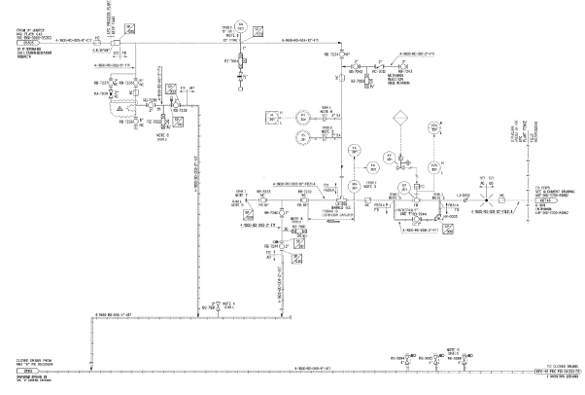
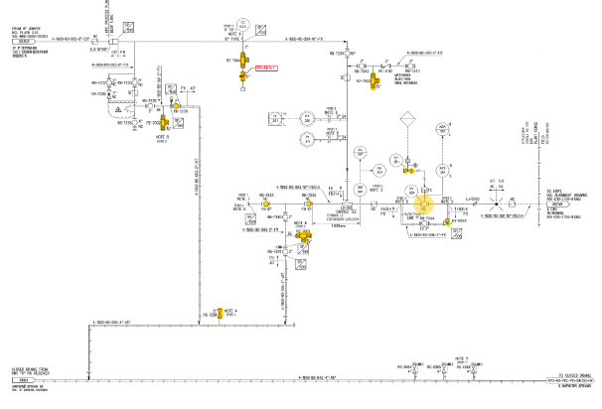
Искомый символ
Загруженные документы
Отсортированные файлы с выделенными символами

